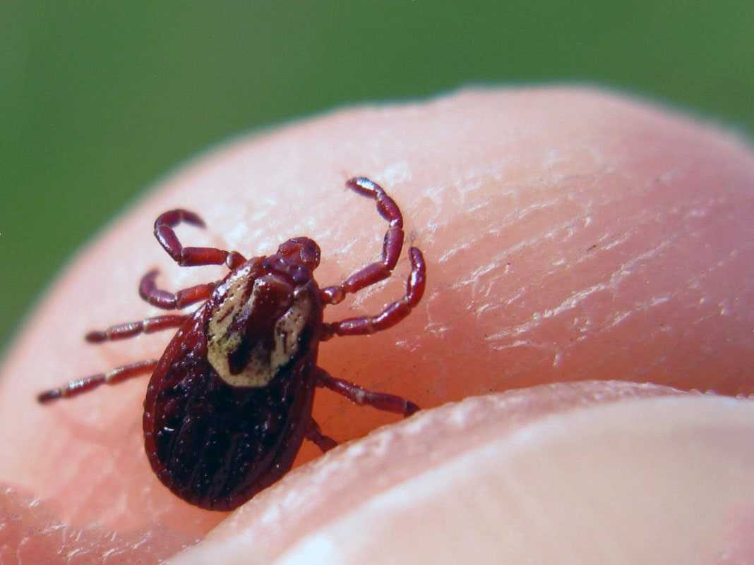
DERMACENTOR NUTTALLI (ЛАТ.) Типичная степная форма, населяют открытые сухие ландшафты южных районов Восточной Сибири, Забайкалья, Монголии и горные степи Алтая. В естественных биоценозах Прибайкалья для вида характерно наличие двух пиков активности, первый, высокий, в апреле и второй, менее выраженный, во второй половине августа и сентябре. В регионе D. nuttalli является одним из основных переносчиков возбудителя клещевого сыпного тифа, который сохраняется в клеще на протяжении всего жизненного цикла и может передаваться следующему поколению. Также этот вид играет роль в поддержании циркуляции возбудителя туляремии. К особенностям жизненного цикла клещей рода Dermacentor относится прохождение всех фаз в течение одного года и способность голодных имаго выдерживать две-три зимовки.
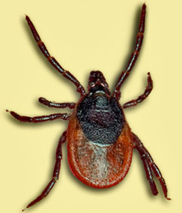
IXODES PERSULCATUS (ЛАТ.) реал таёжного клеща в России находится в основном в пределах средней и южной подзон тайги. На западе он захватывает Московскую, Ленинградскую области, на севере — южные районы Карелии. В Поволжье южная граница проходит севернее 53° с. ш. (Ульяновская область, Самарская область севернее р. Самара). Ареал заходит в Белоруссию, Прибалтику, охватывает юго-восточное побережье Финляндии и некоторые другие районы севера Западной Европы; в более южных районах этот вид замещается другим видом, Ixodes ricinus.На восток ареал таёжного клеща тянется до побережья Тихого океана.
Данный вид — полифаг, он может питаться на многочисленных видах млекопитающих, птицах, рептилиях. Личинки и нимфы питаются на мышевидных грызунах, бурундуках, белках, зайцах и других мелких млекопитающих, а также на насекомоядных птицах. Клещи, как правило, не поднимаются на высоту более одного метра. Подстерегают подходящую жертву в траве вдоль лесных тропинок, дорог в течение 1—4 недель. При приближении жертвы клещ выбрасывает вперед две передние пары ног и, таким образом, зацепляясь, перемещается на тело хозяина. Затем клещи находят подходящий участок на коже жертвы и присасываются.
На человека в основном нападают имаго, крайне редко — нимфы.
У клещей нет глаз, но очень хорошее обоняние и терморецепторы. Клещи реагируют на тепло и запах пота животного или человека на расстоянии до 10 метров, этим и объясняется скопление клещей у троп и дорог, по которым передвигаются животные и люди. Эпидемиологическое значение клещей этого вида велико. Клещи могут переносить болезнь Лайма, клещевой энцефалит, а также некоторые другие инфекционные заболевания.

https://ru.wikipedia.

